

ANTWOORDMODEL

- Deze toets bestaat uit 20 meerkeuze vragen, de echte toets bestaat uit 40 vragen.

- In totaal kunnen 50 punten worden behaald, er zijn vragen met 2, 3 of 4 punten. Je hebt een voldoende (5,5) met 30 punten.

- Schrijf het juiste antwoord op het antwoordblad.

- Bij correcties duidelijk aangeven wat het antwoord is.

- De juiste antwoorden zijn als verborgen tekst opgenomen.

Verdeling punten over de onderwerpen conform toetsmatrijs:

Punten Vragen

BPMN 15 6

Requirements 7 3

Use Cases 12 5

Wireframes 7 3

Beveiliging 9 3

**Thema: Processen / BPMN**

***Vraag 1 (2 punten)***

Stelling: BPMN Level 1 gaat over ‘Descriptive Process Modeling’. De communicatie tussen belanghebbenden en het creëren van een gezamenlijk begrip van het bedrijfsproces is het doel van BPMN level 1 modellen.

1. Deze stelling is waar
2. Deze stelling is niet waar

Antwoord: A

Bron: BIS Reader, 1.1, BPMN Method & Style (Bruce Silver), Hoofdstuk 2 (blz. 15).

***Vraag 2 (3 punten)***

De volgende vraag heeft betrekking op de message- en sequence flows binnen een BPMN schema. Zie de onderstaande figuren 1 en 2. Beide figuren verbinden start en end events met elkaar.



Welk van de onderstaande beweringen is juist m.b.t. de figuren 1 en 2?

1. Figuur 1 is goed gemodelleerd en figuur 2 is niet goed gemodelleerd in BPMN volgens Bruce Silver.
2. Figuur 1 is niet goed gemodelleerd en figuur 2 is goed gemodelleerd in BPMN volgens Bruce Silver.
3. Figuur 1 en figuur 2 zijn beide goed gemodelleerd in BPMN volgens Bruce Silver.
4. Figuur 1 en figuur 2 zijn beide niet goed gemodelleerd in BPMN volgens Bruce Silver.

Antwoord: A

Bron: BPMN Method & Style (Bruce Silver), Hoofdstuk 4 (blz. 83). Figuur 6.17

***Vraag 3 (3 punten)***

Lees de volgende twee stellingen m.b.t. pools en lanes binnen BPMN:

I Pools kunnen worden gebruikt voor iedere vorm van categoriseren. Een pool kan bijvoorbeeld worden gebruikt om een verantwoordelijke aan een subproces of activiteit toe te wijzen.

II Een lane is een onderverdeling van een proces.

Welk antwoord is juist t.a.v. deze stellingen?

1. Stelling I is waar en Stelling II is niet waar
2. Stelling I is niet waar en Stelling II is waar
3. Stelling I en Stelling II zijn beide waar
4. Stelling I en Stelling II zijn beide niet waar

Antwoord: B

Bron: BPMN Method & Style (Bruce Silver), Hoofdstuk 4 (blz. 46-48).

***Vraag 4 (2 punten)***

Een timer start event:

1. Signaleert het proces door een signaal van buiten.
2. Signaleert dat het proces verloopt volgens een vooropgesteld tijdschema.
3. Signaleert dat het proces herhaaldelijk wordt gestart.
4. Signaleert dat een bericht wordt gestuurd.

Antwoord: B

Bron: BPMN Method & Style (Bruce Silver), Hoofdstuk 4 (blz.43).

***Vraag 5 (2 punten)***

Lees de volgende twee stellingen m.b.t. taken binnen BPMN:  
I Binnen BPMN is een service taak een geautomatiseerde activiteit.

II Binnen BPMN is een user taak een taak die wordt uitgevoerd door een persoon.

Welk antwoord is juist t.a.v. deze stellingen?

1. Stelling I is waar en Stelling II is niet waar
2. Stelling I is niet waar en Stelling II is waar
3. Stelling I en Stelling II zijn beide waar
4. Stelling I en Stelling II zijn beide niet waar

Antwoord: C

Bron: BPMN Method & Style (Bruce Silver), Hoofdstuk 4 (blz. 34).

***Vraag 6 (3 punten)***

Zie de onderstaande BPMN figuren 1 en 2. Figuur 1 geeft een XOR gateway weer (exclusive gateway) en figuur 2 een parallelle gateway (AND gateway).

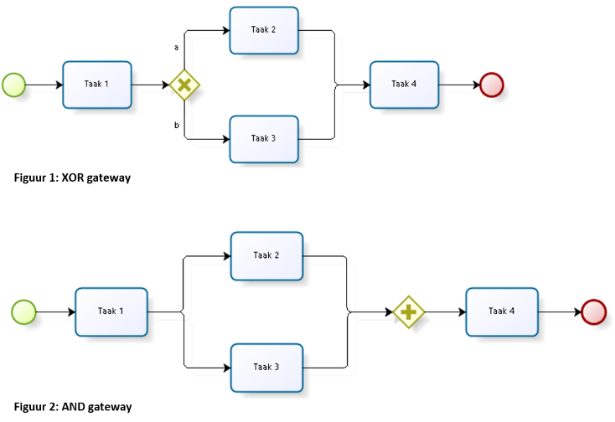

Welke figuur/figuren zijn goed/niet goed gemodelleerd in BPMN volgens Bruce Silver?

1. Figuur 1 is goed gemodelleerd en figuur 2 is niet goed gemodelleerd.
2. Figuur 1 is niet goed gemodelleerd en figuur 2 is goed gemodelleerd.
3. Figuur 1 en figuur 2 zijn beide goed gemodelleerd.
4. Figuur 1 en figuur 2 zijn beide niet goed gemodelleerd.

Antwoord: C

Bron: BPMN Method & Style (Bruce Silver), Hoofdstuk 4 (blz. 39-42).

**Thema: Requirements**

***Vraag 7 (2 punten)***

Als een bedrijf het ziekteverzuim wil terugdringen met 4% dan is dat een:

1. Business need
2. Sytem requirement
3. Quality requirement
4. Business rule

Antwoord A

Bron: Artikel managing software requirements

***Vraag 8 (2 punten)***

De kwaliteitseigenschappen van software zijn in te delen a.d.h.v. het acroniem FURPS. Een van de onderdelen heeft betrekking op o.a. efficiëntie, resourceverbruik en throughput.

Welk onderdeel van FURPS wordt hier bedoeld?

1. Performance
2. Reliability
3. Supportability
4. Usability

Antwoord: A

Bron: <https://nl.wikipedia.org/wiki/FURPS>

***Vraag 9 (3 punten)***

Lees de volgende twee beweringen m.b.t. MoSCoW:

I Must haves zijn eisen ([requirements](https://nl.wikipedia.org/wiki/Requirement)) die in het eindresultaat moeten terugkomen, zonder deze eisen is het product niet bruikbaar.

II Should haves zijn eisen die alleen aan bod zullen komen als er tijd genoeg is.

Welk antwoord is juist t.a.v. deze beweringen?

1. Bewering 1 is waar en bewering 2 is niet waar
2. Bewering 1 is niet waar en bewering 2 is waar
3. Bewering 1 is waar en bewering 2 is waar
4. Bewering 1 is niet waar en bewering 2 is niet waar

Antwoord: A

Bron: <https://nl.wikipedia.org/wiki/MoSCoW-methode>

**Thema: Use cases**

***Vraag 10 (2 punten)***

Een use case is een:

1. Beschrijving van een verzameling acties uitgevoerd door ‘het systeem’, die leiden tot een tastbaar resultaat en waarde heeft voor een of meer actoren.
2. Beschrijving van gedrag van een systeem, dat reageert op een verzoek dat stamt van zowel binnen als buiten het systeem.
3. Beschrijving van een functie van het systeem.
4. Beschrijving van het gedrag van een actor, in relatie tot het systeem.

Antwoord A

Bron: practical guide to use cases p10 / ppt week 3

Antwoord B is niet goed. Het systeem reageert alleen op gedrag van buiten het systeem

***Vraag 11 (2 punten)***

Gegeven onderstaand use casediagram:

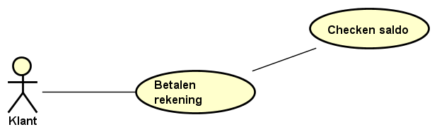

Figuur 1 UCD Betaalsysteem

Wat geeft dit use casediagram weer?

1. Een klant die zowel zijn rekening kan betalen als zijn saldo kan checken
2. Dit is geen correct use case diagram
3. Een klant die voordat hij zijn rekening kan betalen zijn saldo moet checken
4. Een klant die voordat hij zijn rekening kan betalen zijn saldo kan checken

Antwoord: B

Bron: ppt week 3 / dia 11, 18 & 19 geven de correcte relaties aan.

***Vraag 12 (3 punten)***

Lees de volgende twee stellingen m.b.t. fully dressed use cases:

1. Bij het maken van eenfully dressed use case is het slim om alvast een koppeling te leggen naar de wireframes als dat mogelijk is.
2. In een fully dressed use case mag niet meer dan één alternative flow worden gedocumenteerd, vanwege de overzichtelijkheid.

Welk antwoord is juist t.a.v. deze stellingen?

1. Stelling I is waar en Stelling II is niet waar
2. Stelling I is niet waar en Stelling II is waar
3. Stelling I en Stelling II zijn beide waar
4. Stelling I en Stelling II zijn beide niet waar

Antwoord A

Bron: Reference Card Use Cases 2017-2018 / BIS Reader hoofdstuk 4

***Vraag 13 (3 punten)***

Lees de volgende twee stellingen m.b.t. use cases:

I Een include geeft aan dat een use case de andere use case nodig heeft om te slagen.  
 II Een extend breidt een use case uit met optioneel gedrag.

Welk antwoord is juist t.a.v. deze stellingen?

1. Stelling I is waar en Stelling II is niet waar
2. Stelling I is niet waar en Stelling II is waar
3. Stelling I en Stelling II zijn beide waar
4. Stelling I en Stelling II zijn beide niet waar

***Antwoord: C***

***Bron: Hoogendoorn blz 58+60***

***Vraag 14 (2 punten)***

Een preconditie beschrijft:

1. Additionele eigenschappen van een use case
2. De functionaliteit die de use case oplevert
3. Onder welke omstandigheden een use case mag worden gestart
4. Waarom een actor een case uitvoert

Antwoord: C

Bron: Reference Card Use Cases 2017-2018

**Thema: Wireframes**

***Vraag 15 (2 punten)***

Welke bewering is niet juist?

1. Een wireframe laat belangrijke functionaliteit zien van een applicatie.
2. Een wireframe is een blueprint voor een site of app.
3. Een wireframe is een grafisch ontwerp.
4. Een wireframe geeft content groepen en content types weer.

Antwoord c is goed.

Bron: Uit video Wireframes in de UX design. Tijd: 0.20

***Vraag 16 (3 punten)***

Lees de volgende twee definities m.b.t. wireframes en mock ups:

1. Een low fidelity wireframe is een representatie van een webpagina die de basiselementen laat zien van die pagina. Low fidelity wireframes zijn niet interactief en laten niet veel details zien, maar creëren een eenvoudig ontwerp.
2. Een sketch is een meer gedetailleerde representatie van een finaal product.
3. Definitie 1 is waar en definitie 2 is niet waar
4. Definitie 1 is niet waar en definitie 2 is waar
5. Definitie 1 en definitie 2 zijn beide waar
6. Definitie 1 en Definitie 2 zijn beide niet waar

***Antwoord: A***

***Bron: BIS reader H3 /*** [***https://webdesign.tutsplus.com/articles/a-beginners-guide-to-wireframing--webdesign-7399***](https://webdesign.tutsplus.com/articles/a-beginners-guide-to-wireframing--webdesign-7399) ***stap 2***

***Vraag 17 (2 punten)***

Wat is het nadeel van low fidelity?

1. Ideeën kunnen snel gegeneerd worden
2. Genereren van ideeën voordat wordt besloten welke kant uit wordt gegaan
3. Kan heel simpel worden gemaakt als een schets, met pen en papier
4. Heeft niet voor iedere situatie voldoende detail.

Antwoord d is goed. Uit video Understanding fidelity. Tijd: 0.54

**Thema: Beveiliging**

***Vraag 18 (3 punten)***

De beschikbaarheid, exclusiviteit en integriteit van alle vormen van informatie binnen een organisatie of een maatschappij worden gegarandeerd door:

Stelling 1: maatregelen.

Stelling 2: processen en procedures.

1. Alleen stelling 1 is waar
2. Alleen stelling 2 is waar
3. Stelling 1 en 2 zijn beiden waar
4. Stelling 1 en 2 zijn beiden niet waar

***Antwoord: c***

***Bron: combinatie van stelling 1 en 2 wordt gezien als informatiebeveiliging uit BIS reader informatiebeveiliging***

***Vraag 19 (3 punten)***

Naar aanleiding van een risico-analyse worden het eerst maatregelen uitgewerkt voor geïdentificeerde zaken waar:

Stelling 1: kans x risico het grootst is

Stelling 2: kans x impact het grootst is

1. Alleen stelling 1 is waar
2. Alleen stelling 2 is waar
3. Stelling 1 en 2 zijn beiden waar
4. Stelling 1 en 2 zijn beiden niet waar

***Antwoord B-***

***Bron: BIS Sheets w5 – informatiebeveiliging - slide 10 uitleg***

***Vraag 20 (3 punten)***

De code voor informatiebeveiliging is gestoeld op de drie-eenheid:

1. Beschikbaarheid, herstelbaarheid, integriteit.
2. Beschikbaarheid, herstelbaarheid, vertrouwelijkheid
3. Beschikbaarheid, integriteit, vertrouwelijkheid.
4. Herstelbaarheid, integriteit, vertrouwelijkheid

Antwoord: c

Bron: BIS reader informatiebeveiliging – paragraaf 8.2

**ANTWOORDENBLAD**

**Naam student:**

**Studienummer student:**

|  |  |  |  |
| --- | --- | --- | --- |
| **Vraag** | **Antwoord** | **Vraag** | **Antwoord** |
| **Vraag 1** |  | **Vraag 11** |  |
| **Vraag 2** |  | **Vraag 12** |  |
| **Vraag 3** |  | **Vraag 13** |  |
| **Vraag 4** |  | **Vraag 14** |  |
| **Vraag 5** |  | **Vraag 15** |  |
| **Vraag 6** |  | **Vraag 16** |  |
| **Vraag 7** |  | **Vraag 17** |  |
| **Vraag 8** |  | **Vraag 18** |  |
| **Vraag 9** |  | **Vraag 19** |  |
| **Vraag 10** |  | **Vraag 20** |  |